１ 地図を見て，問いに答えなさい。
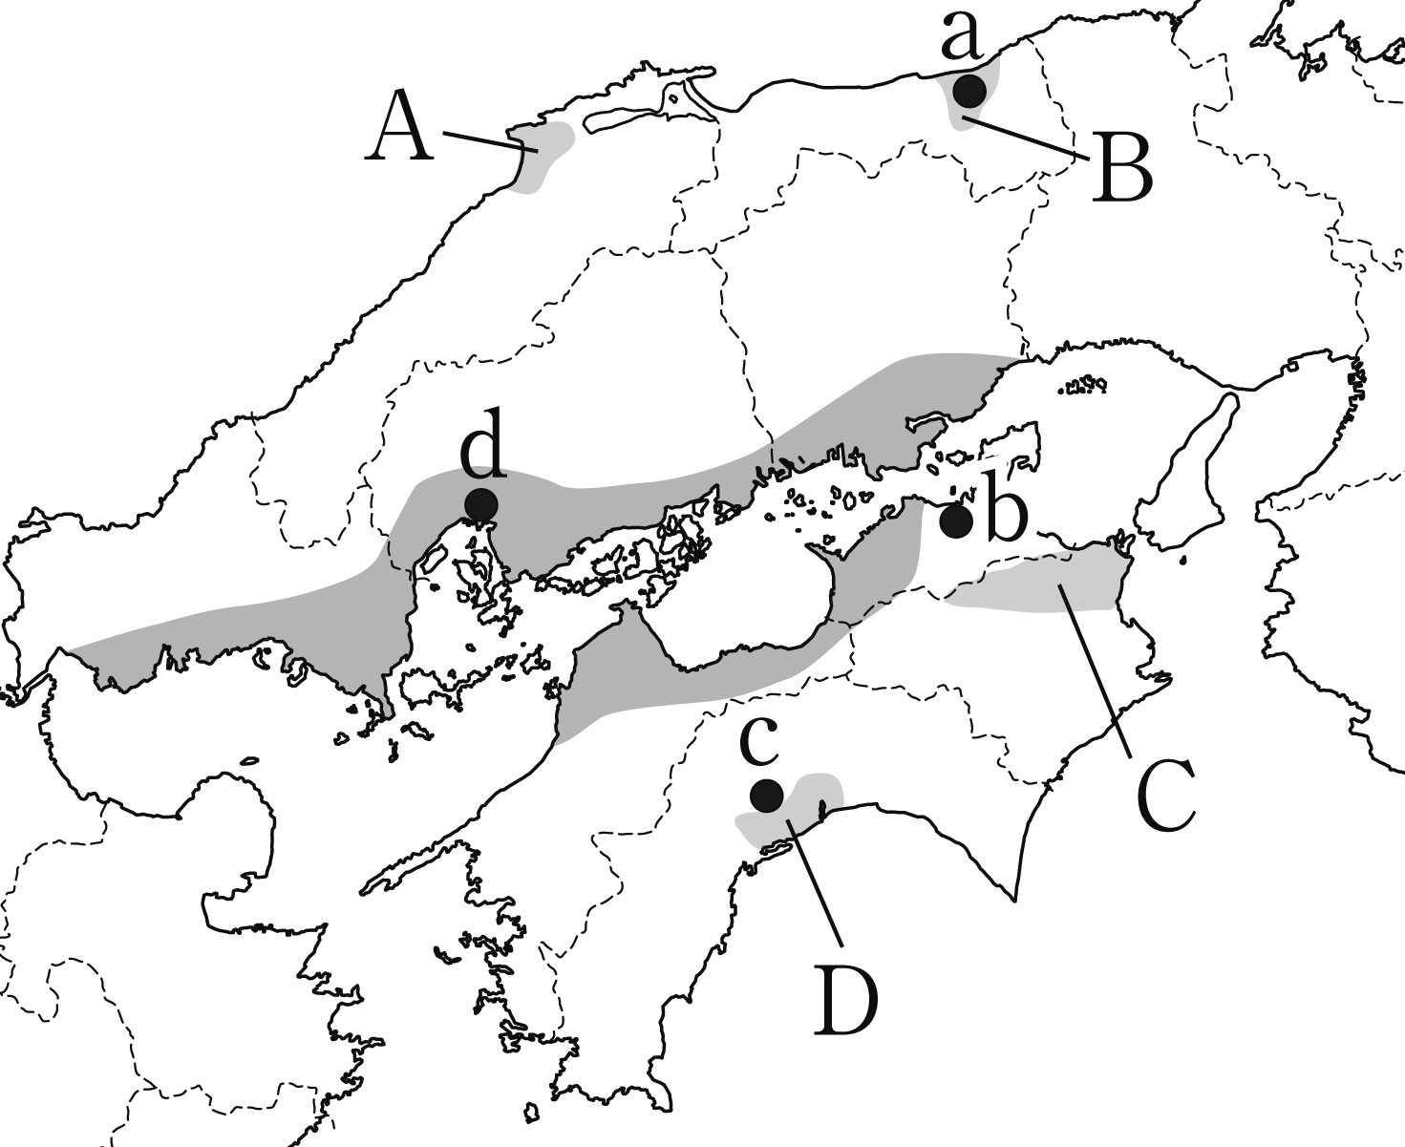⑴ 中国地方をさらに細かく区分したとき，次の地域はそれぞれ何とよばれますか。
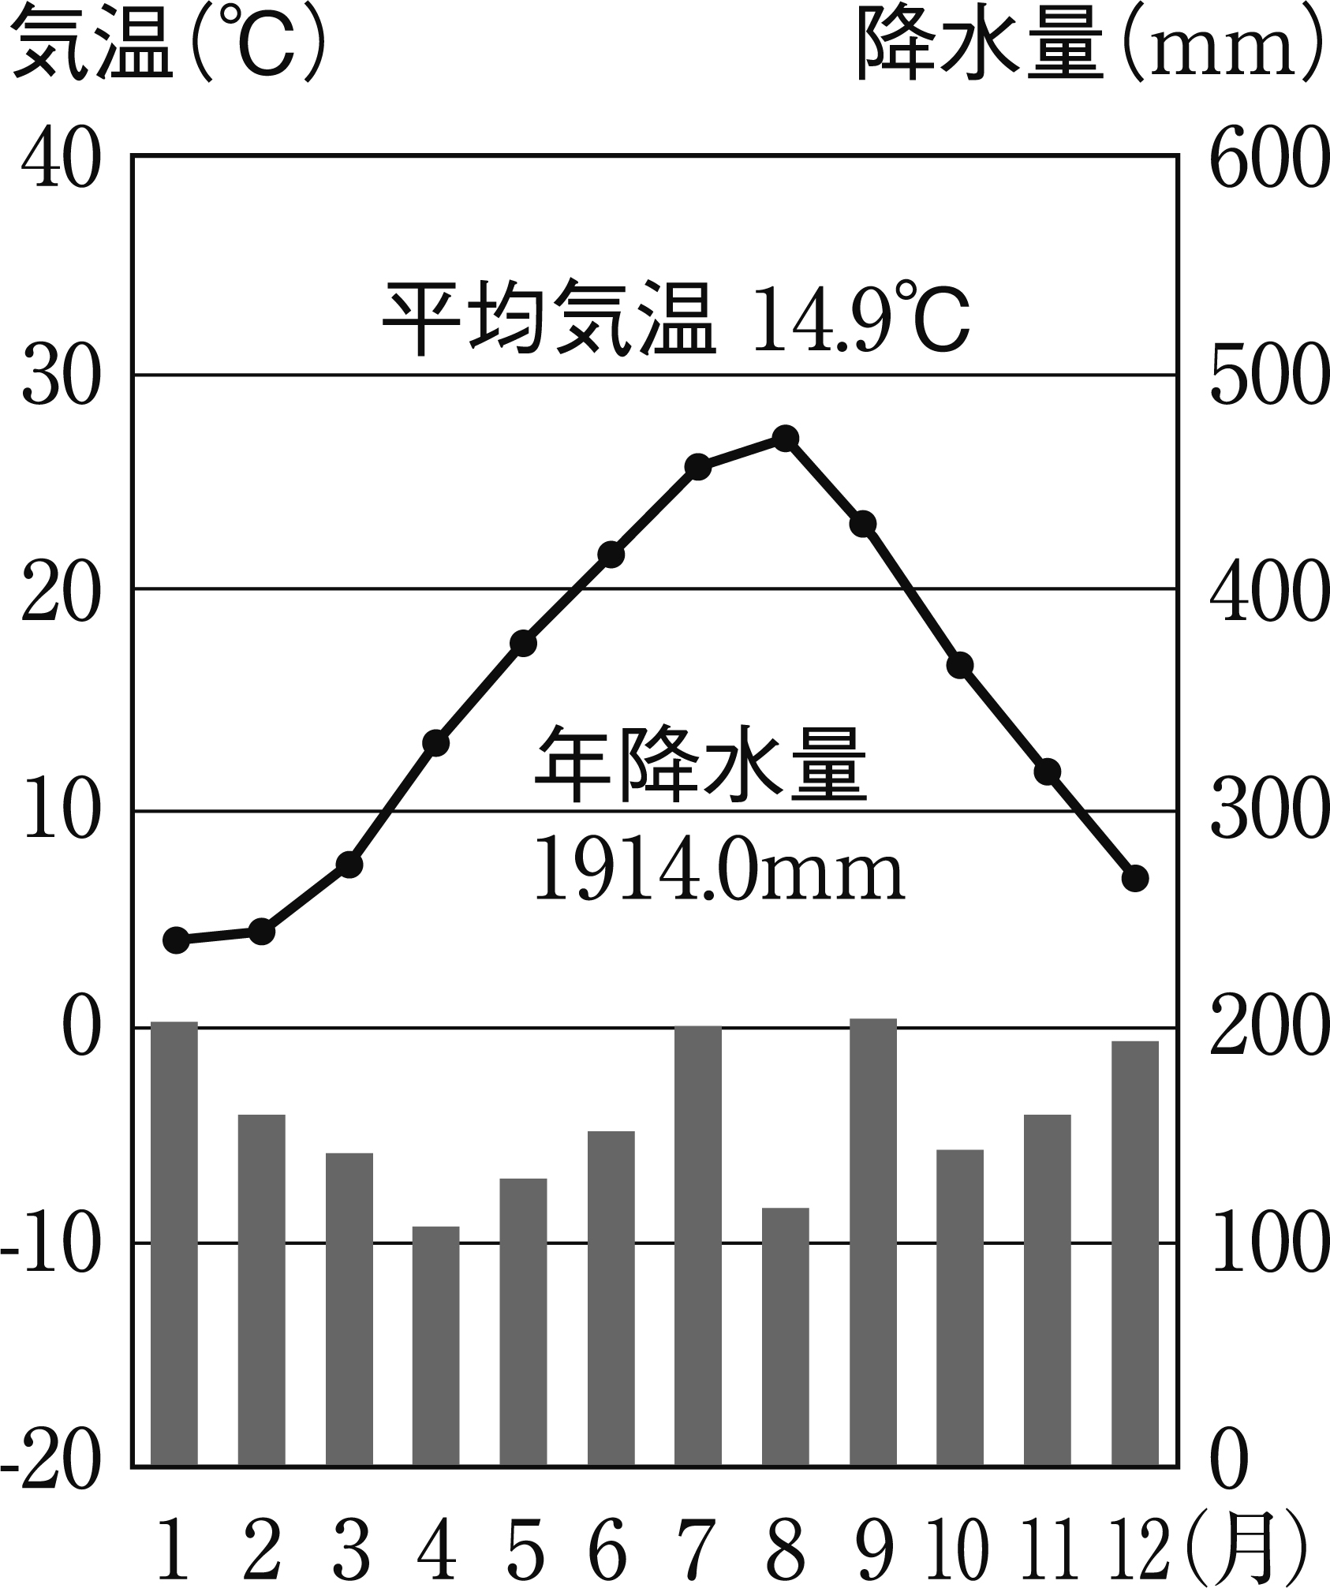① 中国山地より北 （ ）
② 中国山地より南 （ ）
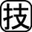⑵ 右の気温と降水量をあらわしたグラフにあてはまる都市を，地図中のa～cから1つ選び，記号を書きなさい。 （ ）
⑶ 地図中に で示した工業地域を何といいますか。
（ ）
⑷ ⑶の工業地域の特色にあてはまるものを，次のア～エから1つ選び，記号を書きなさい。 （ ）
ア 沿岸の埋立地に石油化学コンビナートや製鉄所が建設され，重化学工業が発達した。
イ 近くの炭鉱から産出される石炭や，中国から輸入された鉄鉱石を利用した鉄鋼業が発達した。
ウ 豊富な水・労働力，きれいな空気を背景として精密機械工業が発達した。
エ 温暖な気候で農業がさかんなため，食料品工業が生産の中心である。
⑸ 地図中にdで示した，中国・四国地方の地方中枢都市であり，原爆ドームが世界遺産に登録されている都市を答えなさい。 （ ）
⑹ なすやピーマンなどの野菜を，出荷時期を早めて栽培する促成栽培がさかんな地域を，地図中のA～Dから1つ選び，記号を書きなさい。 （ ）

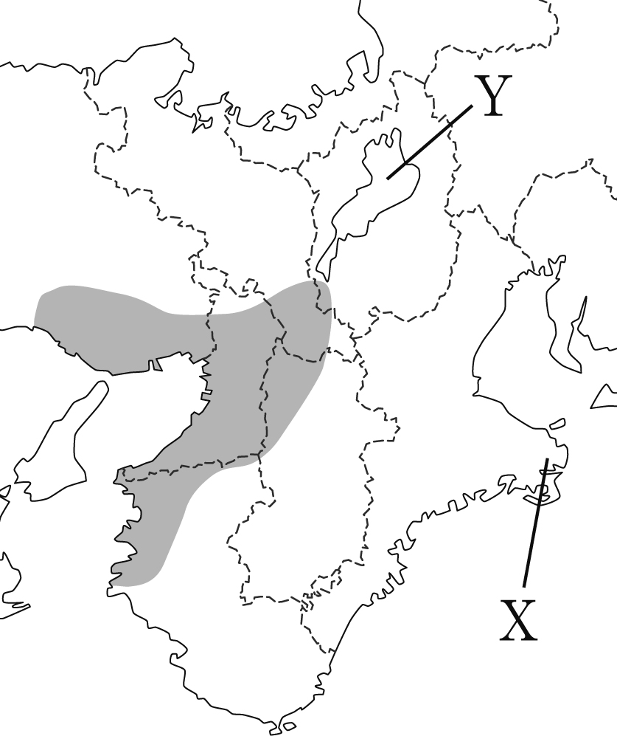２ 地図を見て，問いに答えなさい。
⑴ 海岸線が複雑に入り組んだリアス海岸が発達し，真珠の養殖が行われているXの半島を何といいますか。 （ ）
⑵ 京阪神地方の水がめでもある，地図中にYで示した日本最大の湖を何といいますか。 （ ）
⑶ 地図中に で示した地域の工業について述べた次のア～エの説明のうち，最も適切なものを1つ選び，記号を書きなさい。 （ ）
ア 現在の日本の工業地帯・工業地域において，工業生産額が最も多い工業地帯である。
イ 戦前からせんい工業を中心に発展したが，戦後は自動車工業が中心になっている。
ウ 中小工場が多く集まり，高度な技術による部品を製造しているところもある。
エ 日本の工業地帯・工業地域のなかで，印刷工業の割合が最も高い。
⑷ 江戸時代，商業の中心地として発展した大阪は｢ ｣とよばれていました。 にあてはまる語句を書きなさい。 （ ）
⑸ 長い間都が置かれていた京都には多くの伝統的工芸品があり，現在も生産されています。京都の伝統的工芸品にあてはまるものを，次のア～オから2つ選び，記号で答えなさい。 （ ）（ ）
ア 西陣織 イ 美濃和紙 ウ 輪島塗 エ 久留米絣 オ 清水焼

